14мая2020 г. (четверг)
Дисциплина: Химия
Группа: № 78
Урок № 40
Литература:Рудзитис Г. Е. Химия. 10 класс: учеб.для общеобразоват. организаций с прил. на электрон. носителе базовый уровень / Г. Е. Рудзитис, Ф. Г. Фельдман. – М.: Просвещение, 2014. – 224 с.
Тема:Классификация углеводов. Моносахариды. Глюкоза.
Цели:
- Рассмотреть классификацию углеводови усвоить физические свойства глюкозы.
- Изучить строение молекулы глюкозы, рассмотреть изомерию глюкозы.
Задачи урока
- Образовательные:
  - формировать представления о группе органических веществ, обладающих двойственными свойствами;
  - изучить строение глюкозы;
- Развивающая:
  - выявление незаменимой роли глюкозы в жизни человека, животных, в том числе и многих микроорганизмов,
- Воспитательные:
  - расширить и углубить кругозор об углеводах,
  - воспитание познавательной активности.

Углеводы - обширный класс природных соединений, которые играют важную роль в жизни человека, животных и растений.
Название «углеводы» эти соединения получили потому, что состав многих из них выражается общей формулой Сn(H₂O)_{m}, т.е. формально являются соединениями углерода и воды.
Классификация углеводов
Все углеводы можно разделить на две группы: простые углеводы (моносахариды) и сложные углеводы.
Простые углеводы (моносахариды) – это простейшие углеводы, не гидролизующиеся с образованием более простых углеводов.
Сложные углеводы – это углеводы, молекулы которых состоят их двух или более числа остатков моносахаридов и разлагаются на эти моносахариды при гидролизе.
Моносахариды представляют собой соединения со смешанными функциями. Они содержат альдегидную или кетогруппу и несколько гидроксильных групп, т.е. являются альдегидоспиртами или кетоноспиртами.
Моносахариды с альдегидной группой называются альдозами, а с кетогруппой – кетозами.
По числу углеродных атомов в молекуле моносахариды делятся на тетрозы, пентозы, гексозы и т.д.
Наибольшее значение среди моносахаридов имеют гексозы и пентозы.

Строение глюкозы C₆H₁₂O₆
Экспериментально установлено, что в молекуле глюкозы присутствуют альдегидная и гидроксильная группы.
В результате взаимодействия карбонильной группы с одной из гидроксильных глюкоза может существовать в двух формах: открытой цепной и циклической.
В растворе глюкозы эти формы находятся в равновесии друг с другом.
Например, в водном растворе глюкозы существуют следующие структуры:
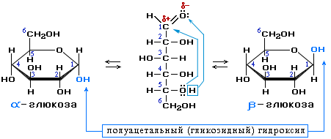
Циклические α- и β-формы глюкозы представляют собой пространственные изомеры, отличающиеся положением полуацетального гидроксила относительно плоскости кольца. В α-глюкозе этот гидроксил находится в транс-положении к гидроксиметильной группе -СН₂ОН, в β-глюкозе – в цис-положении. С учетом пространственного строения шестичленного цикла формулы этих изомеров имеют вид:
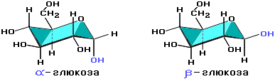

Строение глюкозы. Циклические формы
Явление существования веществ в нескольких взаимопревращающихся изомерных формах было названо А. М. Бутлеровым динамической изомерией. В твёрдом состоянии глюкоза имеет циклическое строение. Обычная кристаллическая глюкоза – это α- форма. В растворе более устойчива β-форма (при установившемся равновесии на неё приходится более 60% молекул). Доля альдегидной формы в равновесии незначительна.
Для глюкозы характерны структурная изомерия с кетонами (глюкоза и фруктоза – структурные межклассовые изомеры).
Фруктоза и глюкоза в больших количествах содержатся в сладких фруктах, пчелином меде.
и оптическая изомерия:
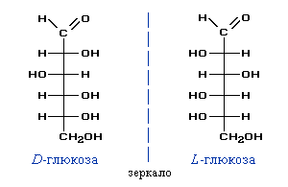
В молекуле глюкозы 5 асимметричных атомов углерода.
Физические свойства глюкозы:
Глюкоза – бесцветное кристаллическое вещество, хорошо растворимое в воде, сладкое на вкус (лат. «глюкос» – сладкий):
1) она встречается почти во всех органах растения: в плодах, корнях, листьях, цветах;
2) особенно много глюкозы в соке винограда и спелых фруктах, ягодах;
3) глюкоза есть в животных организмах;
4) в крови человека ее содержится примерно 0,1 %.

Вопросы для самоконтроля:
1.Какие соединения относят к углеводам?
2.Как классифицируют углеводы?
3.Какие соединения относят к полисахаридам?
4.Каково строение молекулы глюкозы?
5.Какие виды изомерии характерны для глюкозы?
6.Каковы физические свойства глюкозы?

